- Çevirme
- Yeni hesaplama
- Demografik Tablo
Tablo 1 katılıcımların sınıf, cinsiyet ve okul türüne demografik özelliklerini göstermektedir.

Tablo 1. Katılımcıların demografik özellikleri
 |  | Frekans | Yüzde(%)
Sınıf | 8A | 64 | 15,2
 | 8B | 65 | 15,4
 | 8C | 64 | 15,2
 | 8D | 63 | 14,9
 | 8E | 61 | 14,5
 | 8F | 63 | 14,9
 | 8G | 42 | 10,0
Cinsiyet | Kız | 170 | 40,3
 | Erkek | 252 | 59,7
Okul | okul1 | 298 | 70,6
 | Okul2 | 124 | 29,4

Tablo 1’e göre katılcımlar 7 ayrı şubeden oluşmaktadır. Bu şubelerin mevcut öğrenci sayıları 42 (%10.0) ile 65 (%15.4) arasında değişmektedir. Cinsiyet değişkeni açısından incelendiğinde kızların sayısı 170 (%40.3) erkelerin sayısı 252 (%59.7) olduğu görülmektedir. Okul türü açısından incelendiğinde okul1’den 298(%70.6) ve okul2’den 124(%29.4) öğrencinin katıldığı görülmektedir.
- Outlier (Uç değer)
- Normallik
  - Öğrencilerin yıl sonu ortalamaları cinsiyet değişkenine göre (istatistiksel olarak anlamlı bir) farklılık gösterir.
    - Bağımlı değişken: Yıl sonu ortalaması
    - Bağımlı değişken üzerinde normallik testi uygula.
      - Normal ise parametrik test
      - Normal değil ise parametrik olmayan test uygula

- 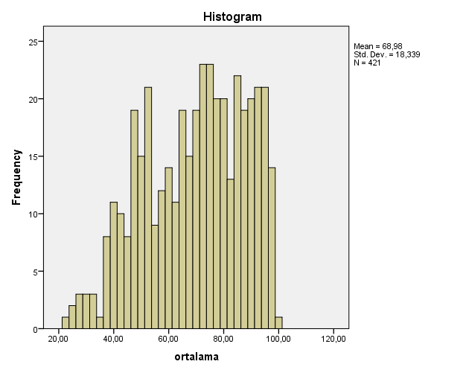

Statistics
ortalama
N | Valid | 421
 | Missing | 0
Skewness |  | -,344
Std. Error of Skewness |  | ,119

Öğrencilerin yıl sonu ortalama puanlarının (YSOP) cinsiyet değişkenine göre istatistiksel olarak anlamlı bir farklılık gösterip göstermediğini bulmak için öncelikle bağımlı değişken olan YSOP’nin dağılımının normalliği test edilir. Burada YSOP’nin normalliği çarpıklık katsayısı hesaplanarak analiz edilmiştir. Elde edilen çarpıklık katsayısı -0.34 olarak bulunmuş, bu değer -1 ile +1 arasında olması nedeniyle YSOP normal dağılım göstermektedir (Büyüköztürk, 2010). Bu durumda hipotezimi test etmek için parametrik test kullanılır.
    - İlişki – Perason korelasyon
    - Fark – t-test/ANOVA
- Korelasyon
  - Öğrencilerin Türkçe dersi puanları ile Tarih dersi paunları arasında istatistiksel olarak anlamlı bir ilişki var.
  - Öğrencilerin Türkçe dersi puanları ile Tarih dersi puanları arasında istatistiksel olarak anlamlı bir ilişki var mıdır?.
Öncelikle parametrik veya parametrik olmayan testlerin kullanımı için öğrencilerin Türkçe ve Tarih dersi puanlarının çarpıklık katsayısı hesaplanarak sırasıyla -0. 22 ve -0.57 olarak bulunmuştur. Bu durum her iki değişkenin normal dağılıma sahip olduğunu göstermiştir. Dolayısıyla parametrik testlerden Pearson korelasyonu kullanılmış ve 0.702 olarak hesaplanmıştır. Bu değer; öğrencilerin Tarih ve Türkçe puanları arasındaki ilişkinin istatistiksel olarak anlamlı, positif yönde ve yüksek düzeyde olduğu göstermiştir.

- Parametrik TEST (t-test (2)/ANOVA(2’den fazla))
- Non- Parametrik (Man Whithey U testi / Kruskall Wallis)
  - Öğrencilerin matematik puanları cinsiyet değişkenine göre istatistiksel olarak anlamlı farklılık göstermekte midir?
    - Bağımlı Değişken : Matematik puanları (eşit aralıklı)
      - Normallik TESTi?
        - Skewness: -0.094
        - -1 ile +1 arasında Parametrik
    - Bağımsız değişken: Cinsiyet (Sınıflama)
      - 2 Kategorili (Erkek-Kadın)
    - t-test
    - kızların ort: 59.90
Erkeklerin ort: 61.32
p=.531 (sig. (2-tailed))
(p değeri her zaman 0.05 ile karşılaştırılır. 0.05’den büyüksel istatistiksel olarak anlamlı fark/ilişki yoktur)
p=0.531>0.05 olduğundan istatistiksel olarak anlamlı farklılık yok.

- Öğrencilerin matematik puanları cinsiyet değişkenine göre istatistiksel olarak anlamlı farklılık gösterip göstermediği araştırmak için bağımsız örneklem t-testi uygulanmıştır. Elde edilen sonuçlar doğrultusunda matematik puanlarının cinsiyet değişkenine göre istatistiksel olarak anlamlı bir farklılık göstermediği bulunmuştur (p=0.531>0.05)
  - Öğrencilerin matematik puanları sınıf değişkenine göre istatistiksel olarak anlamlı bir farklılık göstermekte midir?
- Bağımlı Değişken : Matematik puanları (eşit aralıklı)
  - Normallik TESTi?
  - Skewness: -0.094
  - -1 ile +1 arasında Parametrik
- Bağımsız değişken: Sınıf (Sınıflama)
  - 7 Kategorili (8A…8G)
- ANOVA
- P=0.254>0.05 (anlamlı farklılık yok)

  - Öğrencilerin fen puanları sınıf değişkenine göre istatistiksel olarak anlamlı bir farklılık göstermekte midir?
  - Bağımlı Değişken: Fen puan (eşit aralıklı)
    - Çarpıklık katsayıs: -0.806
    - -1 ile +1 arasında normal dağılıyor, PARAMETRİK (t-test/ANOVA)
  - Bağımsız değişken: Sınıf (sınıflama)
    - 7 kategori (ANOVA)

  - Öğrencilerin fen puanlarının sınıf değişkenine göre istatistiksel olarak anlamlı bir farklılık gösterip göstermediği test etmek için tek yönlü varyans analiz (ANOVA) uygulanmıştır. Elde edilen sonuca göre öğrencilerin fen puanlarının sınıf değişkenine göre istatistiksel olarak anlamlı bir farklılık gösterdiği bulunmuştur (p=0.005<0.05). Bu farkın hangi sınıflarda olduğunu belirlemek için Poc-Hoc Tukey testi kullanılmıştır. Analiz sonucunda 6 ile hem 2’nin hem de 3’ün farklı olduğu görülmüş ve bu farkın 2 ve 3 lehine olduğu bulunmuştur.

